新 书 推 荐
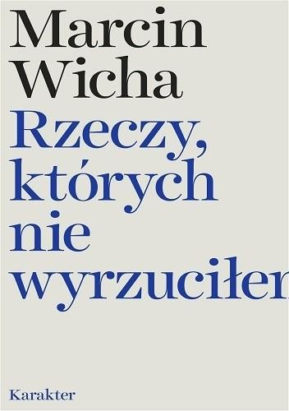
中文书名：《无法割舍之物》
英文书名：THINGS I DIDN'T THROW OUT
作 者：Marcin Wicha
出 版 社：Karakter
代理公司：ANA WARSAW/ANA/Claire Qiao
出版时间：2017年
代理地区：中国大陆、台湾
页 数：183页
审读资料：电子稿
类 型：传记/回忆录
版权已授：爱沙尼亚、法国、匈牙利、意大利、西班牙、俄罗斯、捷克共和国、拉脱维亚、塞尔维亚

内容简介：

Nike文学奖获奖者
2017年Polityka Passport获奖者
维托尔德·冈布罗维茨奖获奖者

本书是以第一人称的方式，通过处理母亲乔安娜生前和临终时身边的物品来处理悲伤。第一部分主要讲述了乔安娜的书，以及这些书如何在不同阶段构成她生活的一部分。第二部分是一系列关于物品（如她的打字机和圆珠笔）、纪念品、短语和词语的故事，这些东西在乔安娜的生活中很重要，使我们能够构建她作为一个人、一个母亲和一个生活在波兰的犹太妇女的形象。第三篇，也是最短的一篇，是对她最后的病痛和死亡的朴实无华的简述。

《无法割舍之物》在2017年获得了著名的Paszport Polityki奖，2018年获得了波兰最负盛名的Nike文学奖。评委会的理由提到“这本书在语言上的经济效益和丰富性，讲述了最重要的东西：悲伤和家庭，关于波兰，尤其是关于文字和沉默”。该书自2017年5月出版以来，销量超过5万册，并得到了广泛的评论和讨论。

这本书非常适合对以下问题感兴趣的读者：探讨亲子关系，尤其是（但不限于）在父母生命结束时的亲子关系，以及处理悲伤和记忆的问题，或者是20世纪欧洲犹太社区历史的异地探索问题。《无法割舍之物》是一部诙谐但不伤感的作品，讲述了一个照顾者的情感和体力劳动，并试图将自己的父母理解为一个独立于父母身份之外的有自己历史、个性和气质的人。这也是一位拒绝妥协并不断要求尊重，对语言和复杂的历史、社会和政治敏感的女性的细微写照。可以比较的作品包括海伦·麦克唐纳的《H代表鹰》（H is for Hawk）、凯茜·伦岑布林克的《爱的最后行动》（Last Act of Love）和布莱恩·狄龙的《在暗室》（In the Dark Room）。

作者简介：

马丁·维查（Marcin Wicha）于1972年出生，是一位波兰设计师、插画家、专栏作家。在写过几本儿童读物之后，他转而写起了带有个人色彩的成人非虚构作品，本书是继他广受好评的处女作——2015年由卡拉克特出版的《我是如何停止热爱设计的》（How I Stopped Loving Design）之后的第二本著作。《无法割舍之物》以短小的轶事章节讲述，收集了“我母亲的厨房”、“字典”、“在适当的时刻笑”三个部分，与《我是如何停止热爱设计的》形成松散的二联体，后者聚焦于维查父亲去世后的故事。

谢谢您的阅读！
请将反馈信息发至： 乔明睿（Claire）
安德鲁﹒纳伯格联合国际有限公司北京代表处
北京市海淀区中关村大街甲59号中国人民大学文化大厦1705室, 邮编：100872
电话：010-82449026
传真：010-82504200
手机：15804055576
Email: Claire@nurnberg.com.cn
网址：www.nurnberg.com.cn
微博：http://weibo.com/nurnberg
豆瓣小站：http://site.douban.com/110577/
微信订阅号：ANABJ2002

